اختبار الفترة الأولى من الفترة الدراسية الثانية للصف الثاني الابتدائي لعام 1447 هـ
وزارة التعليم  إدارة ...............................  مدرسة ............................... |  | المادة: رياضيات  الزمن: حصة دراسية
20
الدرجة
اسم الطالب: ................................................................ | الصف الثاني: .....
5
السؤال الأول: ضع دائرة حول الإجابة الصحيحة:
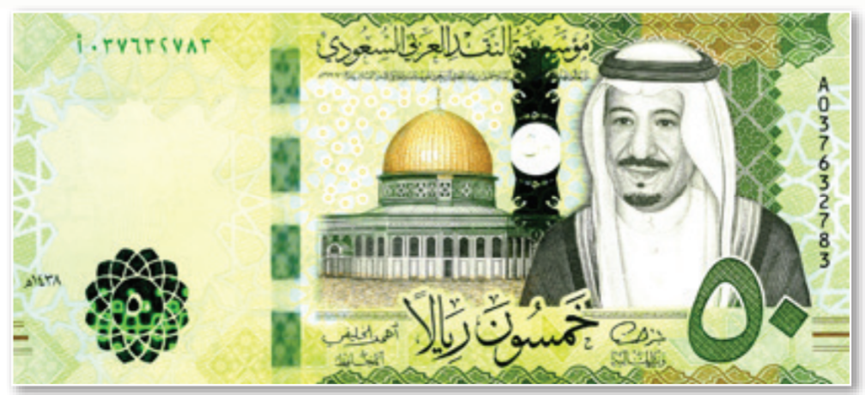
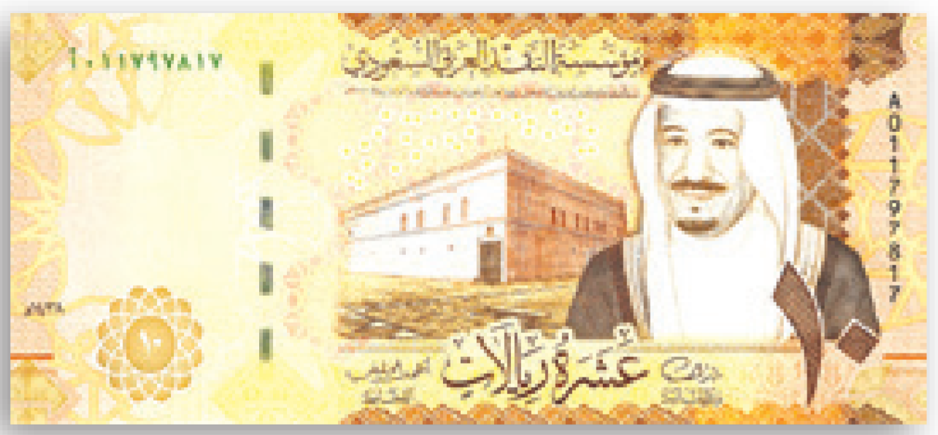
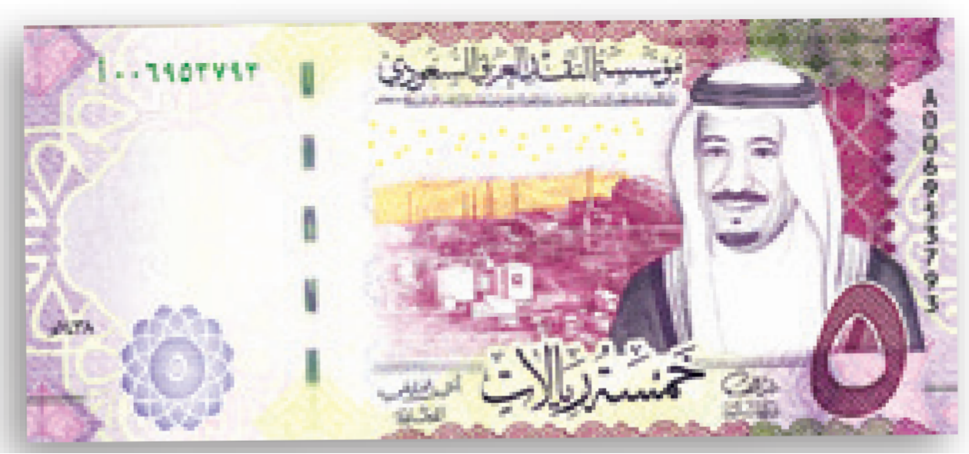
1 – ما مجموع هذه النقود المجاورة ؟
60 ريالاً
65 ريالاً
70 ريالاً
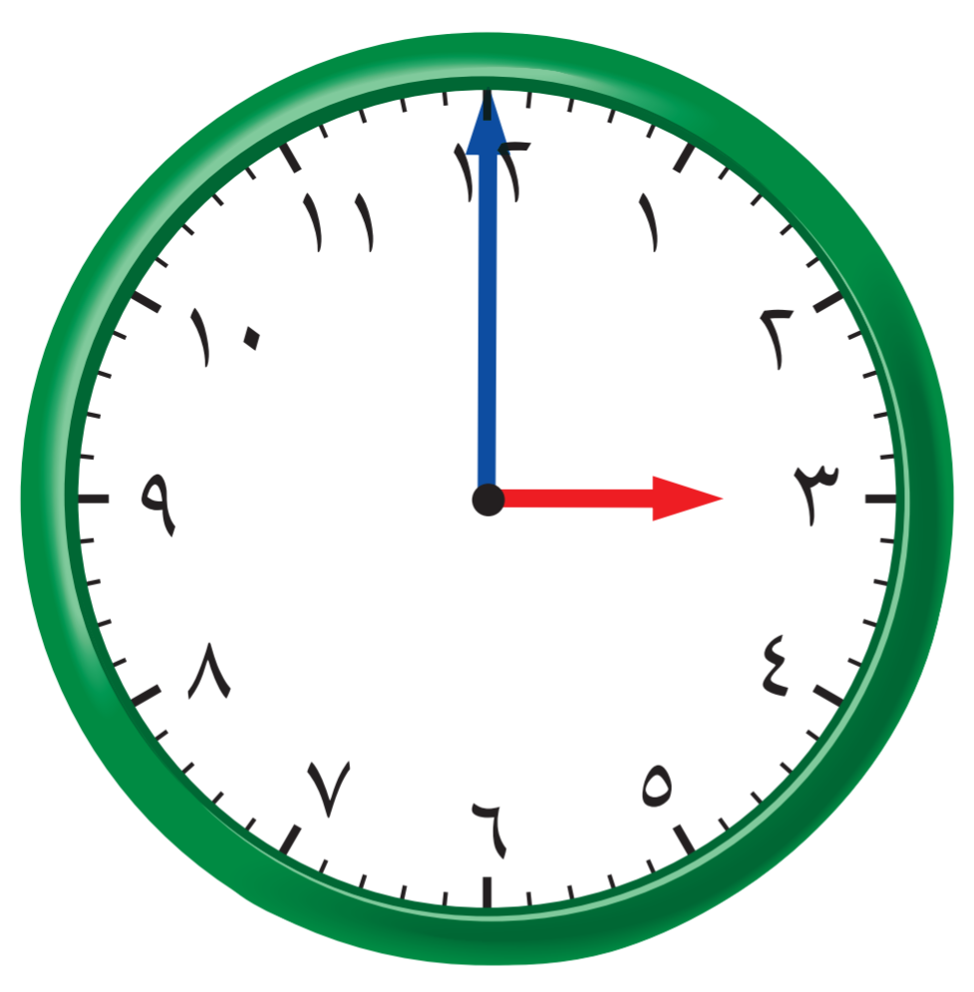
2 – الوقت الذي تشير إليه الساعة هو :
الساعة 12
الساعة 3
الساعة 3:30
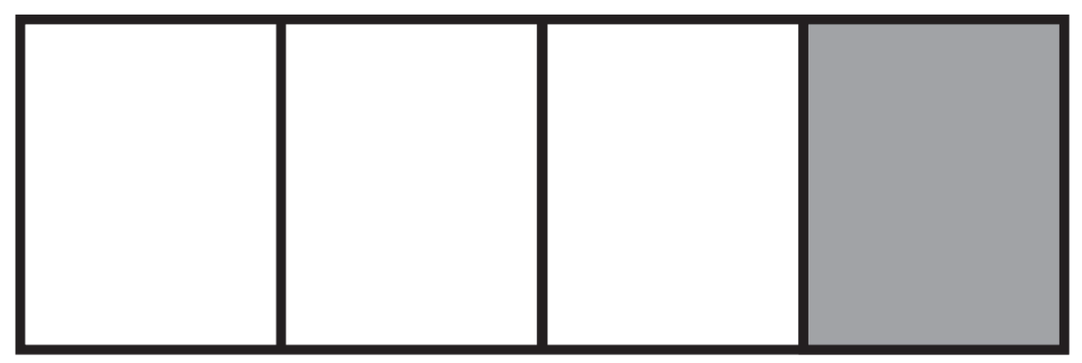
3 – ما هو الكسر الذي يمثل الجزء المظلل ؟
$$\frac{1}{4}$$
$$\frac{1}{3}$$
$$\frac{1}{2}$$

4 – ما هو اليوم الذي يأتي بعد يوم ( الأحد ) ؟
الاثنين
الأربعاء
الخميس
الساعة 12
الساعة 3
الساعة 3:30
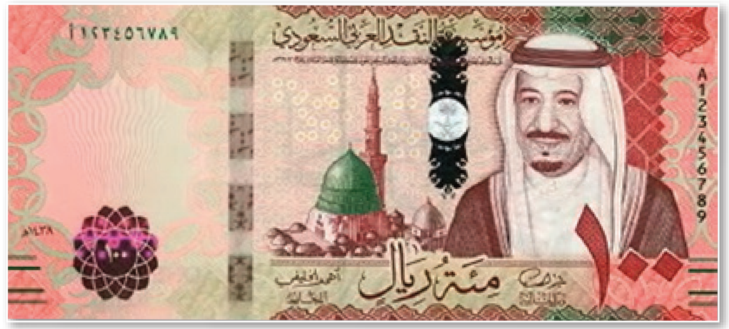
5 – كم ورقة من فئة 10 ريال ( ) نحتاج لتكوين 100 ريال ( ) ؟

3
السؤال الثاني: أَعدُّ النقود . هل يكفي المجموع لأشتري الحذاء المُبين في الصورة ؟
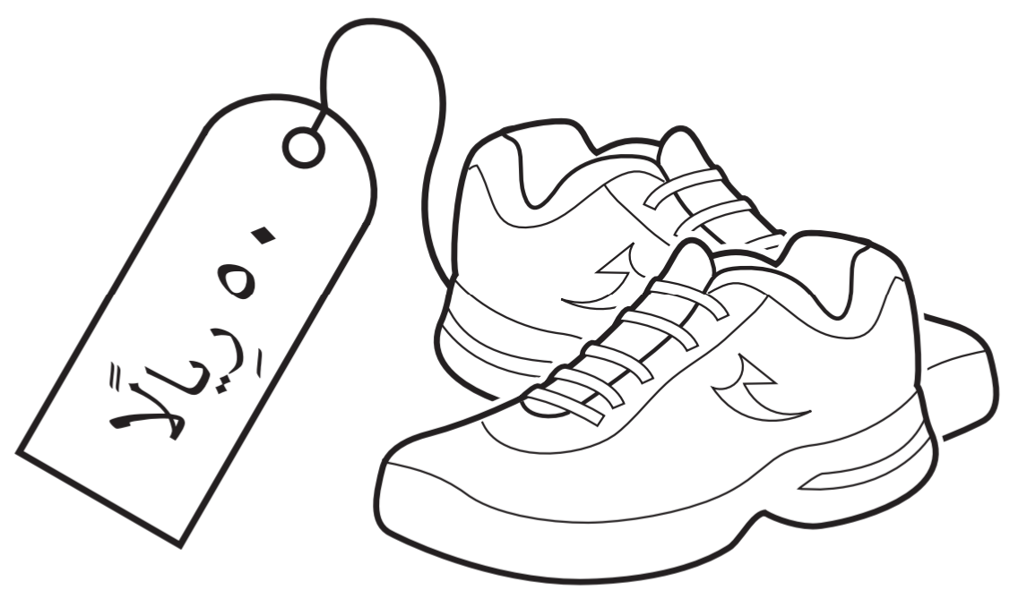
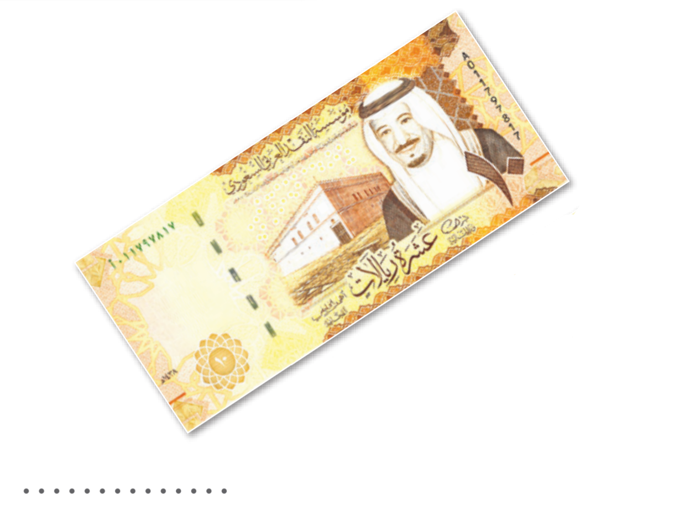
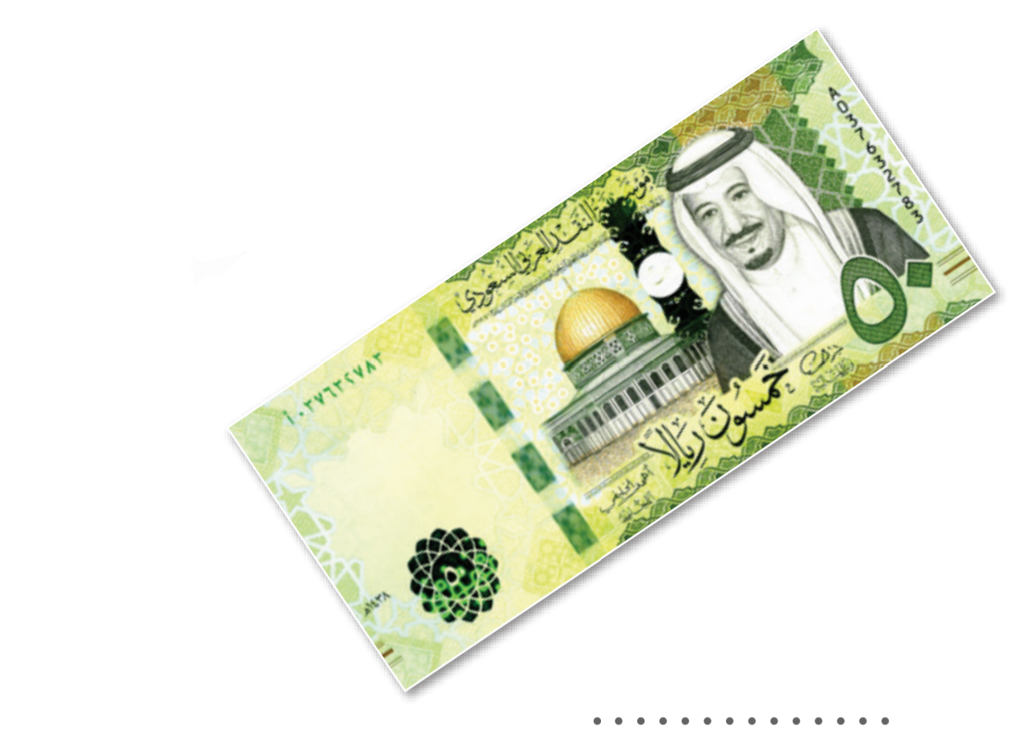
5 أوراق
ورقتان
10 أوراق
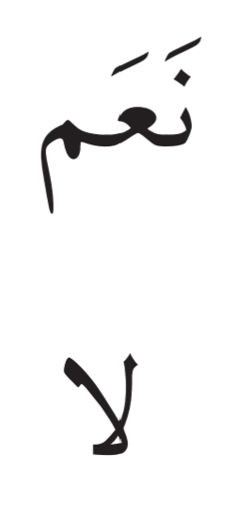

تابع باقي الأسئلة

السؤال الثالث: أُقَـدِّرُ الزَّمَـنَ اللَّازِم لِكُـلِّ حدَثٍ ، ثمَّ أُحَوِّطُ إجابَـتِي:
2
- أَجْلِسْ على الكُرسِّي .  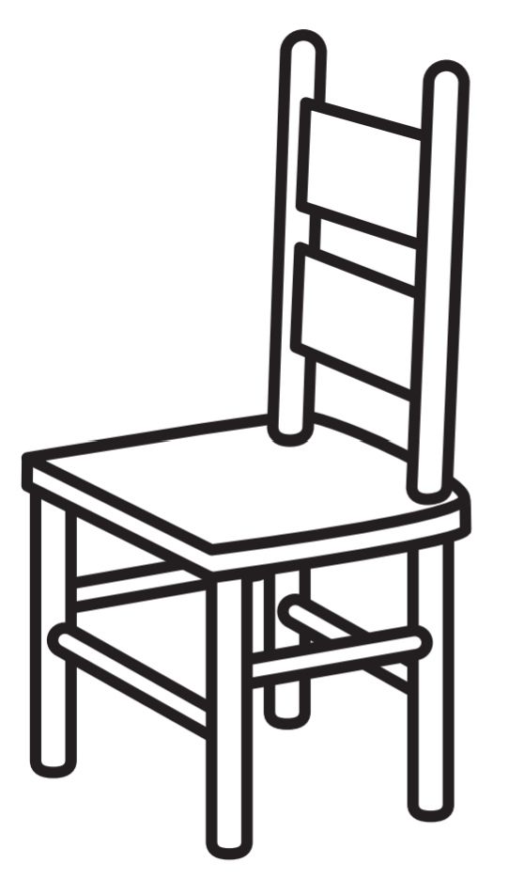 | - مُشاهَدَةُ مُباراَةِ كُرَةِ قَدَمٍ .  
  ثَانِيَةٌ وَاحِدَةٌ | دَقِيقَةٌ وَاحِدة | سَاعَةٌ وَاحِدة
  ثَانِيَةٌ وَاحِدَةٌ | دَقِيقَةٌ وَاحِدة | سَاعَةٌ وَاحِدة
2
السؤال الرابع: أَرسُمُ عَقــرَبَ الدَّقــائِــقِ الَّــذِي يَــدُلُّ عَلَى الـوَقْتِ المُعطَى:
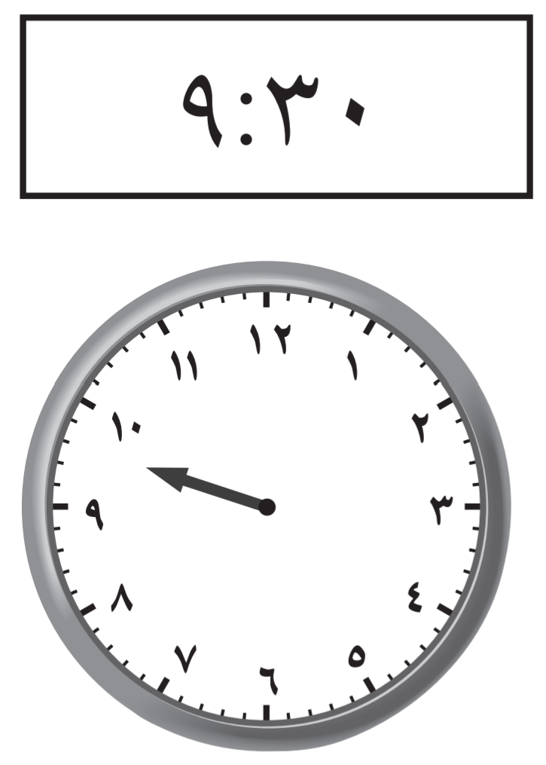 | 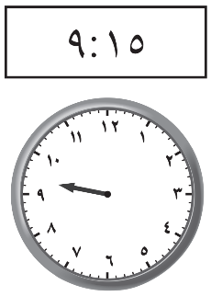
4
السؤال الخامس: أُلَــوِّنُ الجُــزءَ الَّذي يُــمَثِّــل الكَســرَ المَكتوب:
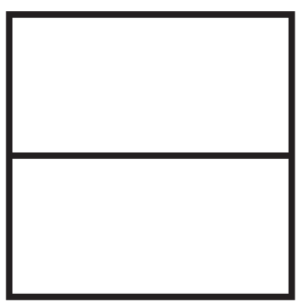  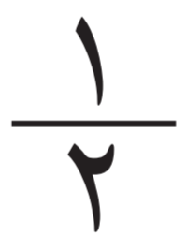 | 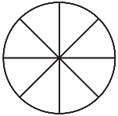  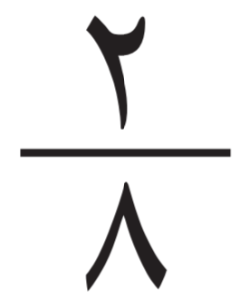 | 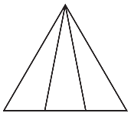  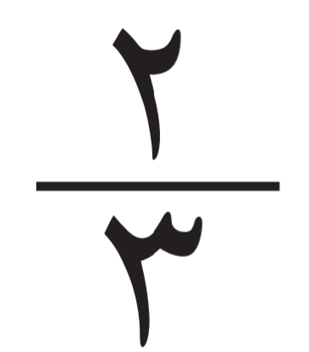 | 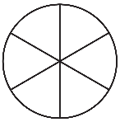  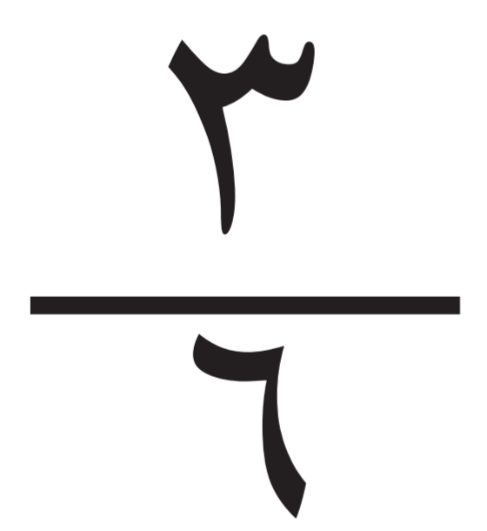
2
السؤال السادس: أُقــارِنُ بَينَ الكَســرَينِ بِكِتَــابَة إشــارَةِ ( > ، < ):
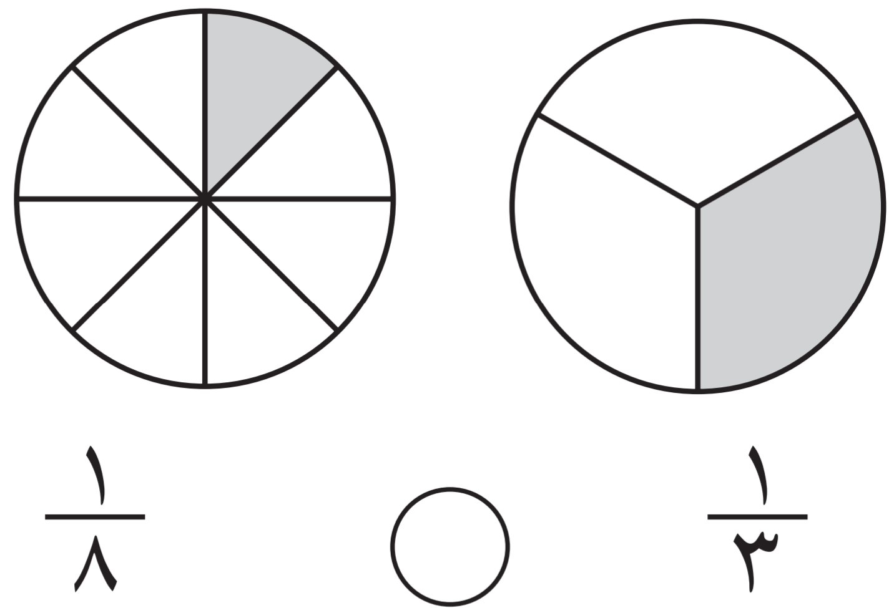 | 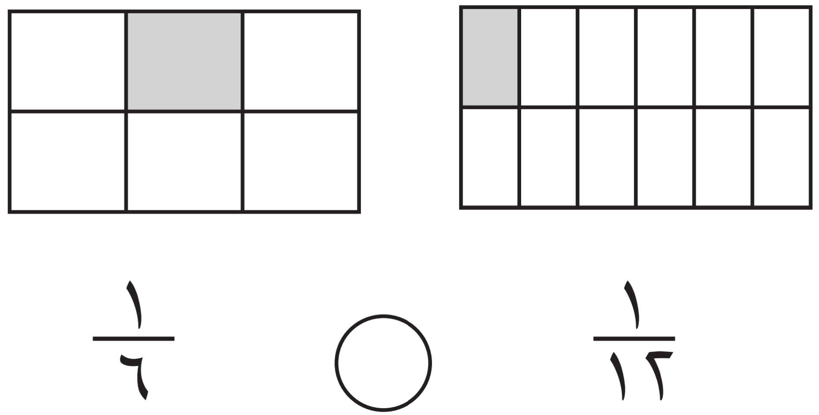
2
السؤال السابع: حل المسألة التالية:
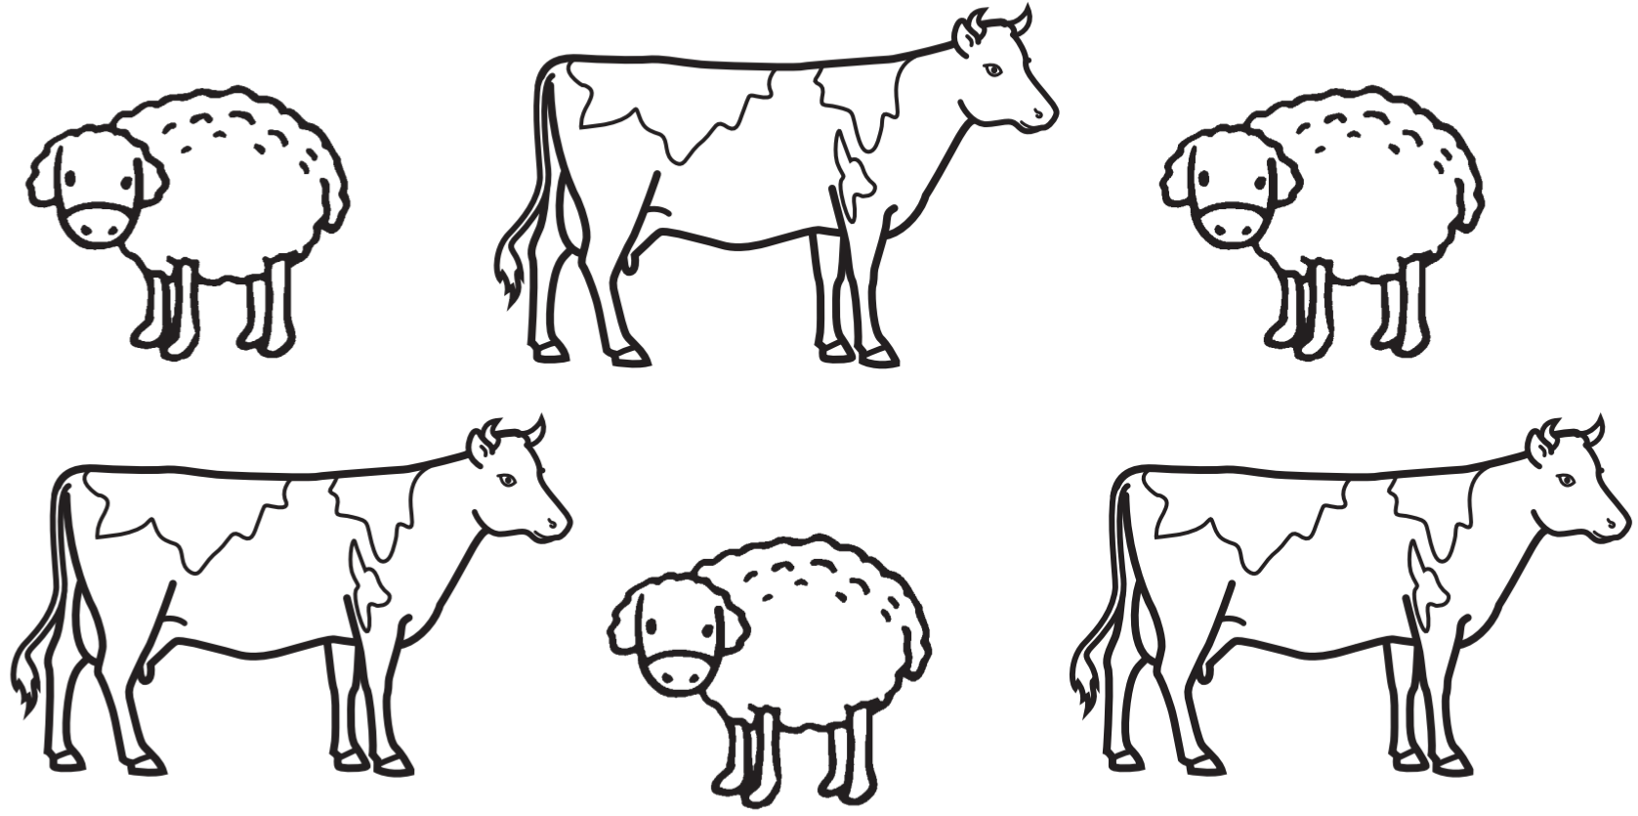
- يُرَبِّي بِلالٌ 6 حَيَواناتٍ فِي مَزرَعَتِهِ .
مَا الكسرُ الدَّالُّ عَلى عَدَدِ الخِرافِ ؟
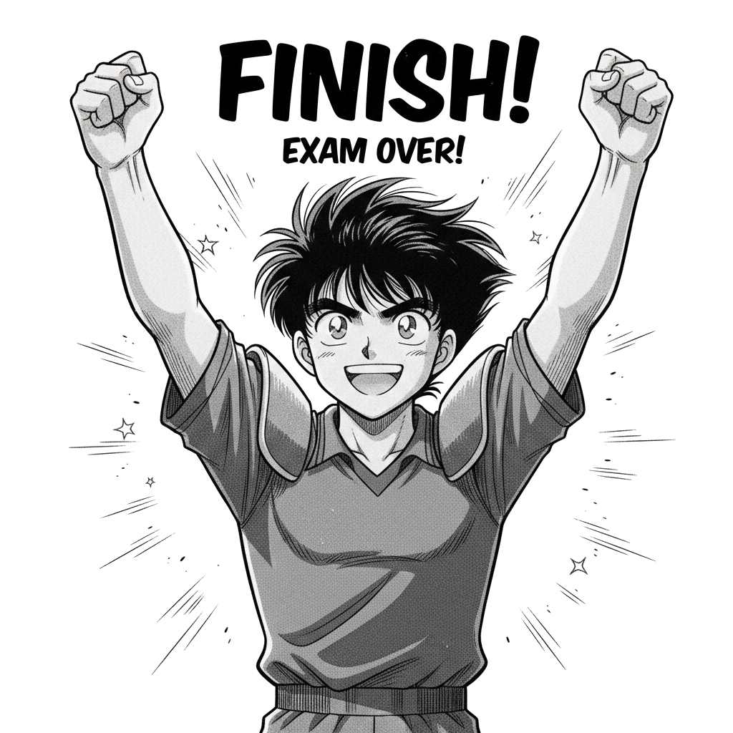
......................
أَحْمَد الحَسَن
إِعْدَاد:

معلم المادة
.............................
انتهت الأسئلة يا أبطال


اختبار مادة الرياضيات "الفترة الأولى" للصف الثاني الابتدائي الفصل الدراسي الثاني لعام ١٤٤٧هـ
المملكة العربية السعودية
وزارة التعليم
إدارة التعليم بمنطقة الرياض
مدرسة عصماء بنت الحارث(طفولة مبكرة)
الدرجة:
............................

السؤال1/ أعد النقود لأجد قيمتها، وهل يكفي المجموع لأشتري الشيء المبيّن في الصورة،أحوط الإجابة الصحيحة:
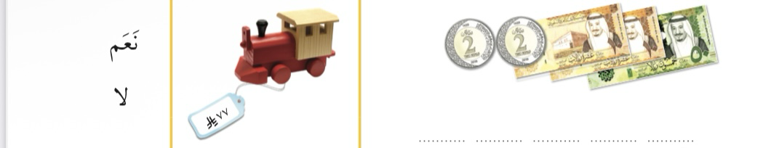
اسم الطالب:.........................................................................................الصف: ثاني/...........

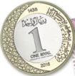

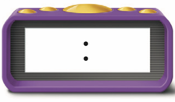
السؤال3/ أكتب الكسر الدال على الجزء الملوّن ، ثم أحوط الكسر الذي يساوي ١ :

السؤال٢/ أكتب الوقت الذي تشير إليه الساعة :
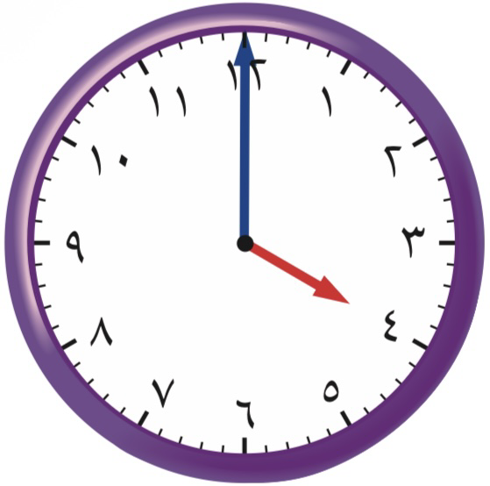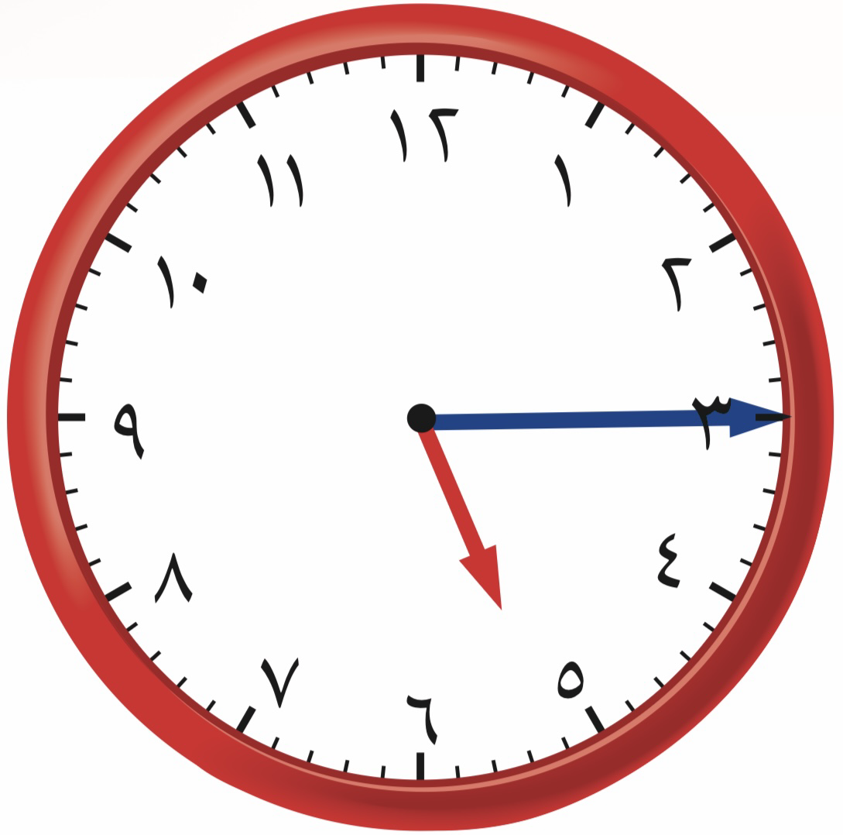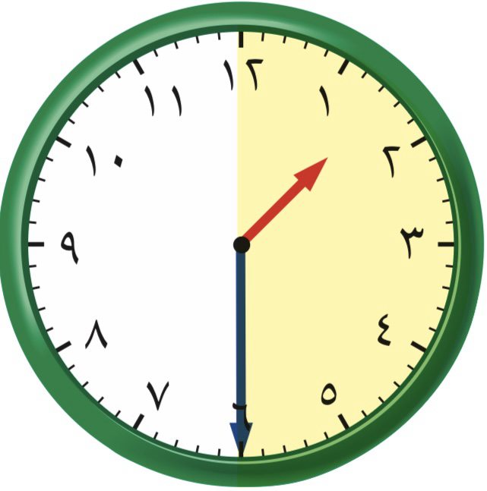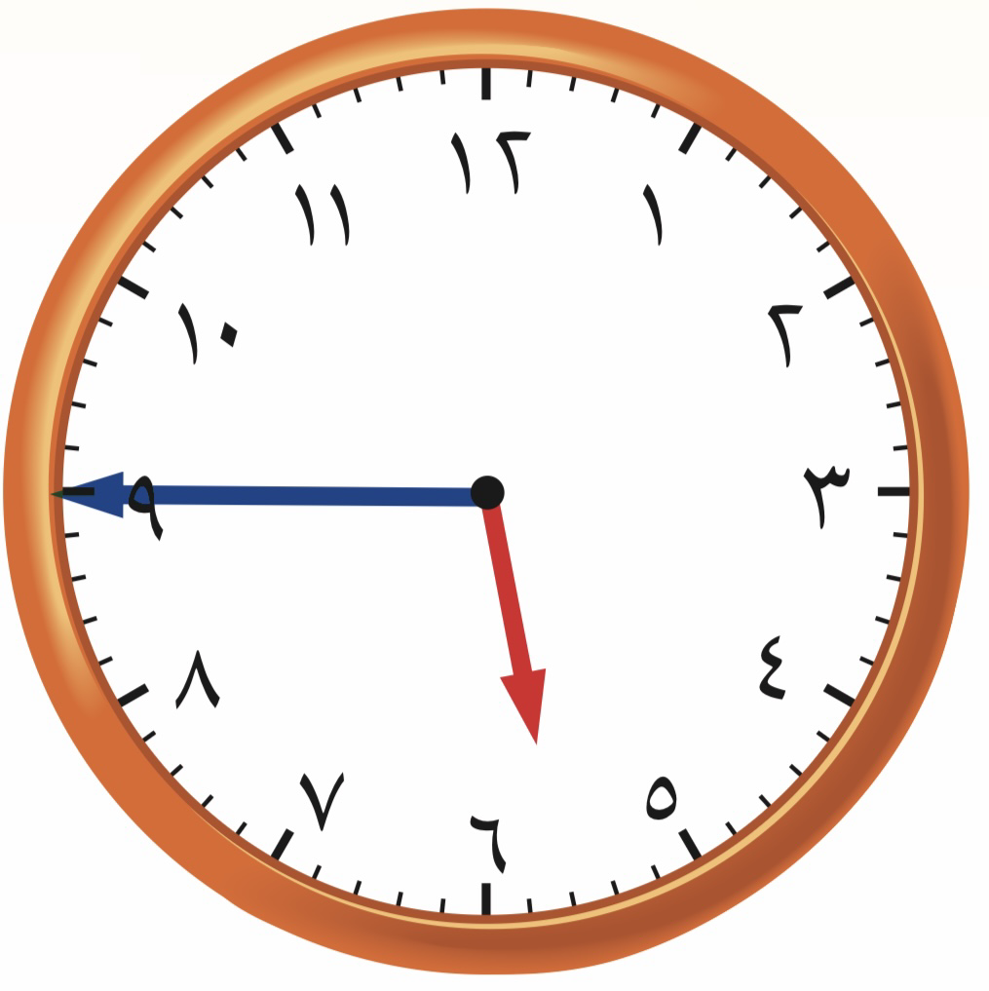
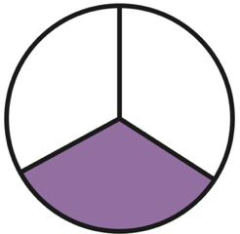
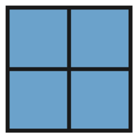
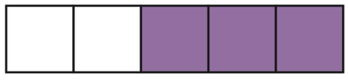

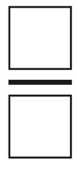

الـسؤال٤/ أقارن بين الكسرين ، أكتب > أو < :
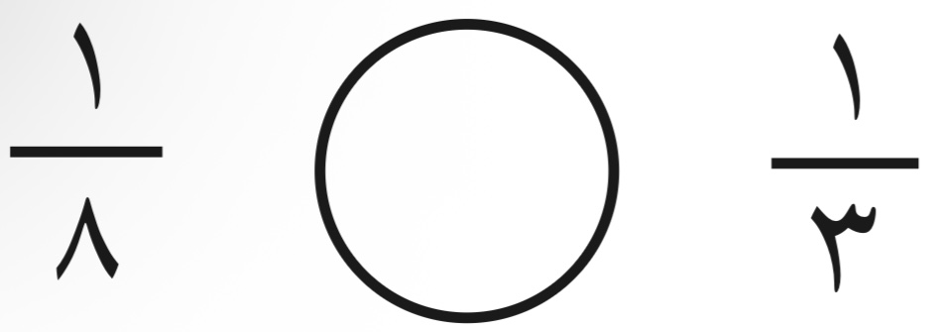
السؤال٥/ أحلّ المسألة: في الحديقة ١٦ طفلًا؛ يلعب ٤ أطفال منهم بالأراجيح، ما الكسر الدّال على عدد الأطفال الذين يلعبون على الأراجيح؟
……………………

معلمات المادة/
منيره السبيعي & منيره بن سلطان

المملكة العربية السعودية
وزارة التعليم
إدارة التعليم بمحافظة .........
مدرسة ..............

اسم الطالب/ة: .........................................................

اختبار الفترة الأولى لمادة الرياضيات للصف الثاني الابتدائي الفصل الدراسي الثاني

- السؤال الأول: ما مجموع النقود التالية:
مستوى الاتقان

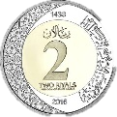
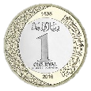
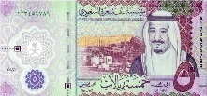
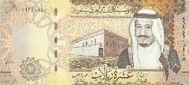
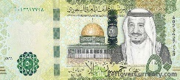
....................
.......... ريالًا
....................
....................
....................
....................

.......... ريالًا
....................
....................

مستوى الاتقان
- السؤال الثاني: ما الوقت الذي تشير إليه الساعة:

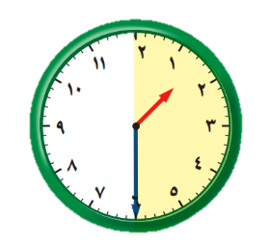
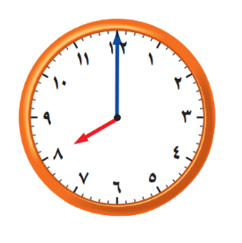

الساعة ......................
الساعة ......................

مستوى الاتقان
- السؤال الثالث: أكتبُ الكسر الدال على الجزء الملون فيما يأتي:

...........................
...........................
...........................

مستوى الاتقان
- السؤال الرابع: ألون الجزء الذي يمثل الكسر المكتوب:

$\frac{١}{٤}$ $\frac{٧}{١٠}$
مستوى الاتقان
- السؤال الخامس: أحل المسالة
أَكَلَتْ سُعَادُ ثَلاثَ قِطَعٍ مِنْ كَعْكَة مُقسَّمةٍ إلى ثَمَانِي قطعٍ متطابقةٍ.
ما الكسر الذي يمثل القطع التي أكلتها سُعَادُ؟

...........................

- السؤال السادس: أرتب الاعمال اليومية التالية حسب حدوثها:
مستوى الاتقان
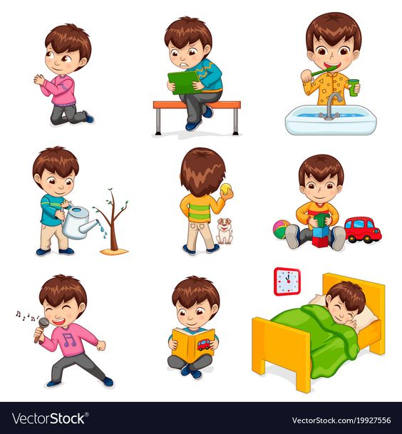

- السؤال السابع: أقارن بين الكسرين، أكتب < أو>:
مستوى الاتقان

$\frac{١}{٦}$ $\frac{١}{٤}$

$\frac{١}{٣}$ $\frac{١}{٢}$
مستوى الاتقان
- السؤال الثامن: أكتب الكسر الدال على الأشياء الملونة بالأحمر:

.................. النجُوم

المملكة العربية السعودية  وزارة التعليم  إدارة التعليم..  مدرسة.. |  | الدرجة: ـــــــــــــــــــــــــــــــــ  20  توقيع ولي الأمر :
اختبار الفترة الأولى – الفصل الدراسي الثاني – ١٤٤٧ هـ
اسم الطالب: ............................................................................................. المادة: رياضيات الصف: الثاني الابتدائي

السؤال الأول: اختر الإجابة الصحيحة في كل مما يأتي:
(1) إذا كان اليوم الأحد فإن بعد الغد يكون:
(أ) الجمعة | (ب) الاثنين | (ج) الثلاثاء | (د) الأربعاء

(2) الساعة = دقيقة
(أ) 6 | (ب) 60 | (ج) 600 | (د) 6000

(3) ربع الساعة = دقيقة
(أ) 15 دقيقة | (ب) 20 دقيقة | (ج) 25 دقيقة | (د) 30 دقيقة
(4) التمثيل الصحيح للساعة
(أ) | (ب) | (ج) | (د)
(5) دفع محمد النقود التالية لشراء كتابين فكم دفع؟

(أ) 65 ريالا | (ب) 70 ريالا | (ج) 75 ريالا | (د) 80 ريالا

(6) إذا أردنا تظليل $\frac{1}{4}$ الشكل التالي فإننا نظلل من أجزائه
(أ) جزء واحد | (ب) جزئين | (ج) 3 أجزاء | (د) 4 أجزاء
(7) الجزء المظلل من الشكل التالي يمثل:

(أ) $\frac{1}{7}$ | (ب) $\frac{1}{8}$ | (ج) $\frac{7}{8}$ | (د) $\frac{8}{7}$

(8) 3 آحاد و 4 عشرات و 6 مئات =
(أ) 643 | (ب) 634 | (ج) 346 | (د) 643

(9) العدد (ست مئة وواحد وخمسون) بالأرقام هو:
(أ) 651 | (ب) 615 | (ج) 6501 | (د) 60051

(10) العدد الذي يجعل الجملة التالية 75 - = 69 صحيحة هو:
(أ) 4 | (ب) ٥ | (ج) ٦ | (د) ٧

السؤال الثاني(أ) قارن بوضع الإشارة المناسبة ( > ، < ، = )
- $\frac{1}{4}$ $\frac{1}{5}$ (2) 50 ريال 4 عشرات
(ب) اجد ناتج الطرح:

(ج) اكتب الزمن الي تشير إليه الساعتان التاليتان:
....................:................... ....................:...................
(د) لوّن عامر 3 أجزاء من دائرة مقسمة إلى 8 أجزاء متساوية، ما الكسر الذي يمثل الجزء الذي لونه عامر؟
ــــــــ
(ه) خبز الخباز 24 رغيفا إذا باع منها 15 رغيفا. فكم رغيفا بقي عنده؟
السؤال الأول : اختاري الإجابة الصحيحة في كل مما يأتي:
- إذا كان اليوم الأحد فإن غداََ
الجمعة | الأثنين | الثلاثاء
- تمشي ليلى كل يوم مدة ساعة فكم دقيقة تمشي ليلى كل يوم؟
60 دقيقة | 15 دقيقة | 20 دقيقة
- أعد النقود لأجد قيمتها هل يكفي المجموع لشرائها أو لا؟
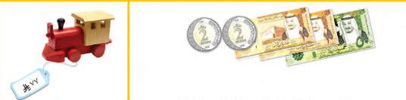
نعم | لا
- ربع الساعة= ________ دقيقة
20 دقيقة | 15 دقيقة | 30 دقيقة
- أحوط المجموعة التي تساوي 100 ريال.
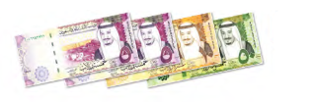 | 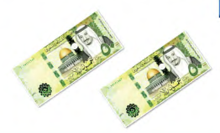 | 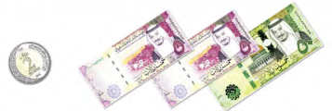
- أذهب إلى المدرسة.......
صباحاً | مساءً | ظهراً
- اللعب في الحديقة يستغرق....................
ثانية | دقيقة | ساعة
- كسور الوحدة يمثل ........... جزءاً من أجزاء الكل
1 | 2 | 3
- أيهم كسر مساوي للواحد؟ يساوي 1
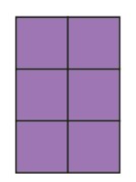 |  | 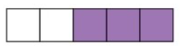
- الساعة تشير إلى 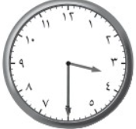
3:00 | 3:15 | 3:30
- كيف أقرأ الكسر التالي: $\frac{٣}{٥}$
خُمــس | خُمســـان | ثلاثة أخماس
- أحوط القيمة المنزلية للرقم الذي تحته خط في العدد التالي 963
9 | 90 | 900

الاسم:....................................................................................... الصف ثاني/.....
اختبار رياضيات الصف الثاني الابتدائي 1447هـ الفترة الأولى الفصل الدراسي الثاني

اكتبي الكسر : | ارسمي عقرب الدقائق | لوني الكسر المكتوب:
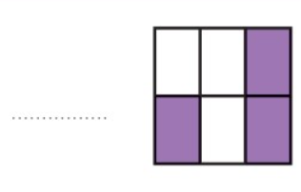 | 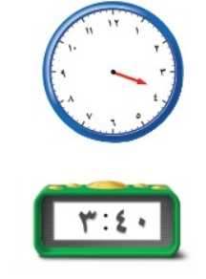 | 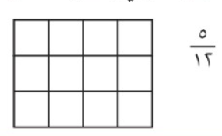
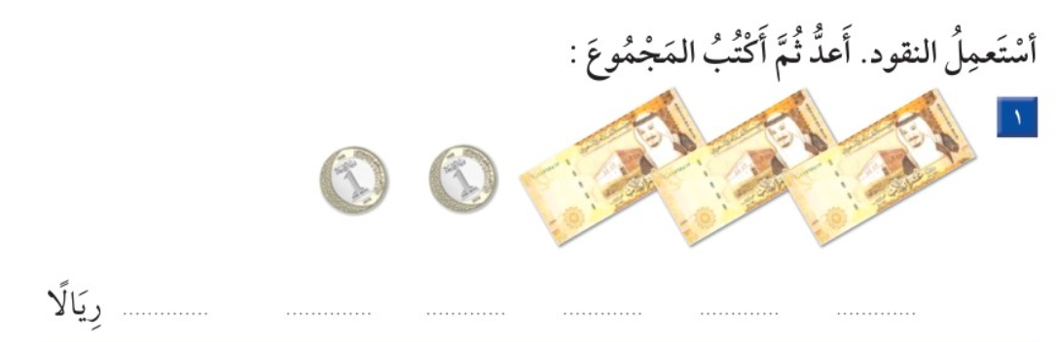
قارني بين الكسرين < > = | 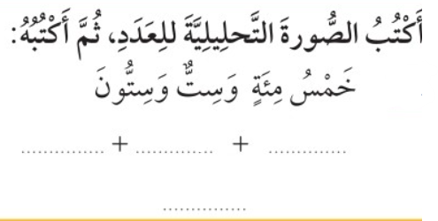
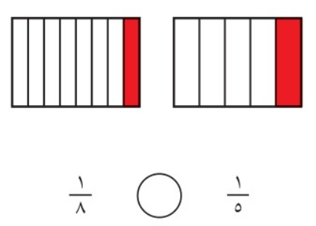
استعمل النماذج لأمثل المئات ثم اكتب المئات على شكل مئات وعشرات واحاد
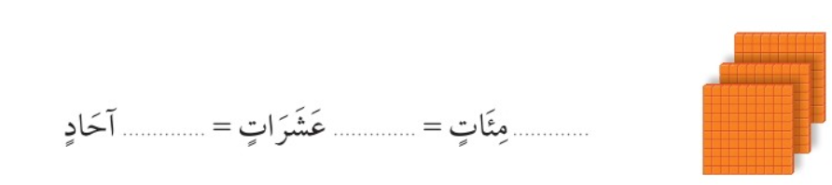
اكتبي العدد:
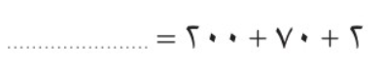
اكتب الأعداد بالكلمات
1000
............................................................
موفقين ياحلواتي
أ . هيفاء الشمراني

اسم الطالب / ......................................................

السؤال الأول: عد النقود ثم أجد قيمتها:
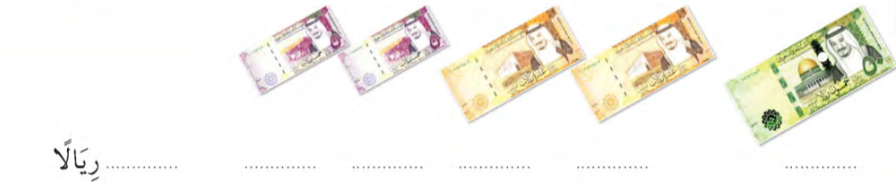
السؤال الثاني: الى كم تشير الساعة:
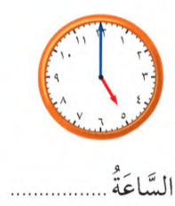
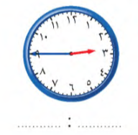
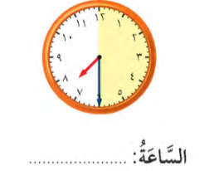

السؤال الثالث: اكتب الكسر الدال على الأجزاء الملونة:
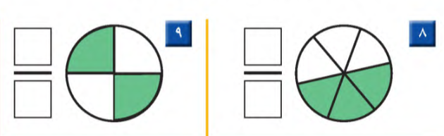

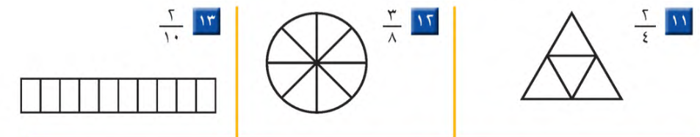
السؤال الرابع: لون الأجزاء الدالة على الكسر

السؤال الخامس: حوط على الكسر الأكبر:

